30711605 – Avtomobillar servisi
KM.1. Avtomobil dvigatellarini tashxislash
Maʼruza matni

15-mavzu. Yonilgʻi tizimining texnik holatini baholash
Oʻqitish natijasi: LO 5. Yonilgʻi taʼminlash tizimini tashxislaydi va nosozliklarini aniqlay oladi.
Baholash indikatori: AC5.3. Yonilgʻi tizimining texnik holatini baholash.
Vaqt: 2 soat nazariy mashgʻulot, 2 soat oʻquv amaliyoti, 4 soat ishlab chiqarish amaliyoti.

Reja
1. Texnik holatni baholash koʻrsatkichlari
2. Yonilgʻi bosimini oʻlchash
3. Bosimni ushlab turish va nasos unumdorligi
4. Yonilgʻi korreksiyalari (fuel trim)
5. Natijalarni umumlashtirish va xulosa

Tayanch tushunchalar
Texnik holat, baholash koʻrsatkichi, ishchi bosim, yuk ostidagi bosim, bosimni ushlab turish, nasos unumdorligi, Shrader klapan, yonilgʻi korreksiyasi, STFT, LTFT, Lambda (λ), havo soʻrilishi, chegaraviy holat, texnik xulosa.

1. Texnik holatni baholash koʻrsatkichlari
Oldingi mavzuda yonilgʻi tizimining alohida nosozliklari va forsunkalarni tekshirish usullari koʻrib chiqildi. Ushbu mavzuda tizimning umumiy texnik holati qanday baholanishi va natijalar asosida qanday xulosa chiqarilishi oʻrganiladi. Yonilgʻi tizimining texnik holati bir nechta oʻlchov natijalarini solishtirib baholanadi. Bitta koʻrsatkich boʻyicha xulosa chiqarish xato natija beradi.

1.1. Asosiy koʻrsatkichlar
Koʻrsatkich | Asbob | Meʼyor (namuna)
Ishchi bosim (salt yurish) | Yonilgʻi manometri | ≈ 3,0–3,8 bar
Yuk ostidagi bosim | Manometr, yoʻlda yoki stendda | Tushmasligi kerak
Ushlab turish | Manometr, soat | 5 daqiqada ≥ 2 bar
Nasos unumdorligi | Oʻlchov idishi | ≥ 1 l/min
STFT + LTFT | OBD-II skaner | ±10% ichida
Forsunkalar balansi | Skaner yoki stend | Farq ≤ 5%

Jadvaldagi meʼyorlar namuna sifatida berilgan. Har bir avtomobil uchun aniq qiymatlar ishlab chiqaruvchi qoʻllanmasidan olinadi, chunki tizim turi (qaytishli yoki qaytishsiz), nasos va regulyator konstruksiyasi turlicha boʻladi.
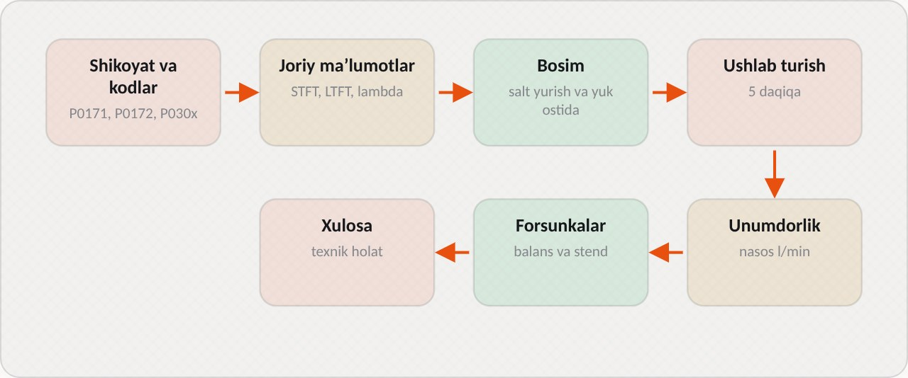
1-rasm. Yonilgʻi tizimini baholash tartibi

1.2. Koʻrsatkichlarning oʻzaro bogʻliqligi
Koʻrsatkichlar bir-biri bilan bogʻliq va ularni birgalikda tahlil qilish nosozlik sababini aniq koʻrsatadi. Masalan, salt yurishdagi bosim meʼyorda, lekin yuk ostida tushsa va uzoq muddatli korreksiya yuqori aylanishlarda katta musbat qiymatga ega boʻlsa, nasos yoki filtr unumdorligi yetarli emas. Agar bosim barcha rejimlarda meʼyorda, lekin korreksiya faqat salt yurishda katta musbat boʻlsa, sabab yonilgʻi tizimida emas, balki kiritish kollektoriga havo soʻrilishida. Bosim meʼyorda, korreksiya manfiy va bosim ushlanmasa – forsunka oqmoqda.
Bosim | Ushlab turish | Korreksiya | Ehtimoliy xulosa
Meʼyorda | Meʼyorda | ±10% | Tizim soz
Past | Meʼyorda | Katta (+) barcha rejimlarda | Nasos kuchsiz yoki filtr tiqilgan
Meʼyorda | Meʼyorda | Katta (+) faqat salt yurishda | Havo soʻrilishi
Meʼyorda | Tez tushadi | Katta (−) | Forsunka oqmoqda
Baland | Meʼyorda | Katta (−) | Regulyator nosoz

1.3. Baholash tartibi
Yonilgʻi tizimini baholash quyidagi tartibda bajariladi:
1. Mijoz shikoyati va avtomobil maʼlumotlarini yozish.
2. Skaner orqali xatolik kodlari, korreksiyalar, datchiklar qiymatlarini oʻqish.
3. Yonilgʻi bosimini uch rejimda oʻlchash.
4. Bosimni ushlab turish testini bajarish.
5. Zarur boʻlsa nasos unumdorligini oʻlchash.
6. Forsunkalar balansini tekshirish.
7. Natijalarni jadvalga yozish va meʼyor bilan solishtirish.
8. Texnik xulosa va tavsiyalarni tayyorlash.

1.4. Texnik holat toifalari
Natijalarga koʻra yonilgʻi tizimining holati uch toifadan biriga kiritiladi. Soz – barcha koʻrsatkichlar meʼyorda, tizim ishlatish uchun yaroqli. Chegaraviy – koʻrsatkichlar meʼyor chegarasiga yaqin, tizim ishlaydi, lekin yaqin kelajakda nosozlik paydo boʻlishi mumkin; profilaktik ishlar tavsiya etiladi. Nosoz – bir yoki bir nechta koʻrsatkich meʼyordan chiqqan, taʼmir talab qilinadi.
Avtoservisda. Profilaktik koʻrik paytida yonilgʻi tizimining holati odatda skaner maʼlumotlari asosida tezkor baholanadi: xatolik kodlari yoʻq va korreksiyalar ±10 foiz ichida boʻlsa, tizim soz deb hisoblanadi. Shikoyat boʻlganda esa toʻliq baholash bajariladi. Chilangar mijozga «chegaraviy» holatni ham tushuntiradi: masalan, «nasos hozircha ishlayapti, lekin yuk ostida bosim meʼyor chegarasida, yaqin oylarda almashtirish kerak boʻlishi mumkin».

2. Yonilgʻi bosimini oʻlchash
Yonilgʻi bosimi – yonilgʻi tizimi holatining asosiy koʻrsatkichi. ECU purkash davomiyligini hisoblashda bosimni doimiy deb qabul qiladi. Agar bosim meʼyordan farq qilsa, ECU buni bilmaydi va forsunkalar kerakli miqdordan kam yoki koʻp purkaydi.

2.1. Manometrni ulash
Manometr rampadagi ventilga (Shrader klapan) yoki magistral uzilib, maxsus adapter orqali ulanadi. Shrader klapan – avtomobil shinasidagi ventilga oʻxshash, ichida prujinali klapan boʻlgan shtutser. Manometr shlangi ulanganda klapan ochiladi va yonilgʻi manometrga oʻtadi. Ulashdan oldin klapan atrofi latta bilan oʻraladi, chunki ulash paytida ozgina yonilgʻi sachrashi mumkin.
Shtutser boʻlmagan tizimlarda (koʻpgina qaytishsiz tizimlar) yonilgʻi quvuri rampadan ajratiladi va quvur bilan rampa orasiga T-adapter oʻrnatiladi. Buning uchun avval tizimdagi bosim tushiriladi.

2.2. Uch rejimda oʻlchash
Oʻlchov uch rejimda bajariladi: kontakt yoqilganda (nasos 2–3 soniya ishlaydi), salt yurishda va yuk ostida.
Kontakt yoqilganda nasos qisqa vaqt ishlab, tizimda bosim hosil qiladi. Bosim tez meʼyoriy qiymatga yetishi kerak. Sekin koʻtarilsa, nasos kuchsiz yoki filtr tiqilgan.
Salt yurishda bosim barqaror boʻlishi kerak. Qaytishli tizimlarda vakuum bilan boshqariladigan regulyator salt yurishda bosimni 0,3–0,5 bar ga kamaytiradi; regulyatorning vakuum shlangi ajratilganda bosim koʻtarilishi kerak. Qaytishsiz tizimlarda bosim barcha rejimlarda deyarli bir xil.
Yuk ostida bosim tushmasligi kerak. Buni yoʻlda sinov yurishida (manometr old oyna orqali koʻrinadigan qilib mahkamlanadi) yoki quvvat stendida tekshirish mumkin. Garaj sharoitida aylanishlarni keskin oshirib, bosimning qisqa muddatli oʻzgarishi kuzatiladi.
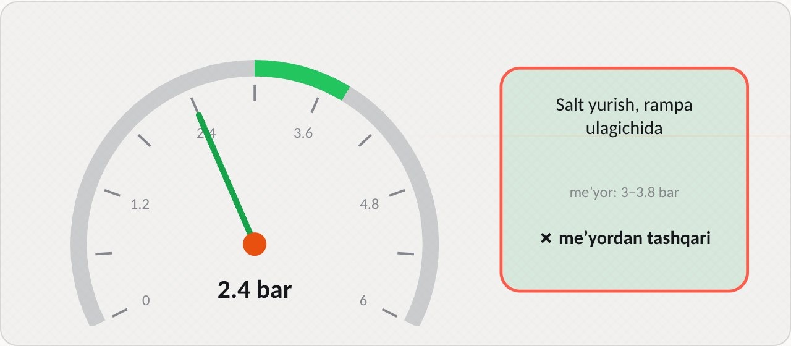
2-rasm. Bosim 2,4 bar, meʼyordan past

2.3. Natijalarni talqin qilish
– Bosim past – nasos kuchsiz, filtr tiqilgan, regulyator ochiq qolgan, kuchlanish past.
– Bosim baland – regulyator yoki qaytish magistrali tiqilgan.
– Yuk ostida tushadi – nasos yoki filtr unumdorligi yetarli emas.
– Strelka tebranadi – nasos notekis ishlaydi, bakda yonilgʻi kam yoki dagʻal toʻr tiqilgan.
Bosim past chiqqanda, nasosni almashtirishdan oldin uning elektr taʼminoti tekshiriladi. Nasos razyomida dvigatel ishlab turganda kuchlanish 13,5–14 V boʻlishi kerak. Rele kontaktlari kuygan yoki massa simi oksidlangan boʻlsa, kuchlanish 11–12 V gacha tushadi va nasos unumdorligi sezilarli kamayadi.

2.4. Xavfsizlik va tozalik
Yonilgʻi bosimini oʻlchash yongʻin xavfi yuqori boʻlgan ish. Manometr shlangi butunligi har gal tekshiriladi, birikmalar mahkam tortiladi, ish joyi yaqinida oʻt oʻchirgich boʻladi. Oʻlchashdan keyin manometrdagi yonilgʻi maxsus idishga toʻkiladi, Shrader klapan qopqogʻi joyiga qoʻyiladi. Toʻkilgan benzin dvigatel bortida qolmasligi kerak, chunki issiq kollektorga tushgan benzin yonib ketishi mumkin.
Avtoservisda. Chilangar bosim oʻlchash natijasini manometr koʻrsatkichi rasmi bilan birga diagnostika varagʻiga yozadi. Bosim past chiqqan holatlarda nasosni almashtirish qimmat ish boʻlgani uchun natija ikki marta tekshiriladi: yangi filtr oʻrnatilib bosim qayta oʻlchanadi. Agar bosim meʼyorga qaytsa, nasos almashtirilmaydi va mijoz sezilarli mablagʻ tejaydi.

3. Bosimni ushlab turish va nasos unumdorligi
Ishchi bosimdan tashqari tizimning bosimni ushlab turish qobiliyati va nasos unumdorligi ham baholanadi. Bu ikki koʻrsatkich ishga tushirish sifati va yuk ostidagi ishlashni belgilaydi.

3.1. Bosimni ushlab turish
Dvigatel oʻchirilgach, bosim sekin tushishi kerak. Tez tushsa, nasosdagi qaytmas klapan, regulyator yoki forsunka oqmoqda. Qaysi biri ekanini aniqlash uchun magistral navbat bilan qisib koʻriladi.
Test tartibi quyidagicha: dvigatel ishlab turganda bosim yoziladi, dvigatel oʻchiriladi va bosim 1, 5 va 10 daqiqadan keyin yoziladi. Meʼyorda 5 daqiqadan keyin bosim kamida 2 bar boʻlishi kerak (aniq qiymat qoʻllanmada).
Qisilgan joy | Bosim ushlanadi | Xulosa
Nasosdan keladigan quvur | Ha | Nasos qaytmas klapani nosoz
Qaytish quvuri (qaytishli tizimda) | Ha | Regulyator nosoz
Ikkala quvur ham | Yoʻq | Forsunka oqmoqda

Quvurlarni qisish uchun faqat maxsus yumshoq qisqichlar ishlatiladi. Oddiy ombir rezina quvurni shikastlaydi, metall quvurlarni esa umuman qisib boʻlmaydi.

3.2. Bosim ushlanmasligining oqibatlari
Bosim tez tushganda dvigatelni ishga tushirish uchun nasos avval tizimni toʻldirishi kerak boʻladi, shuning uchun uzoq turgandan keyin starter uzoqroq aylanadi. Issiq dvigatelda esa bosimsiz qolgan rampadagi yonilgʻi qaynab, bugʻ tiqinlari hosil qiladi va ishga tushirish yanada qiyinlashadi. Forsunka oqayotgan boʻlsa, silindrga toʻplangan yonilgʻi ishga tushirishda qora tutun beradi va moyni suyultiradi.

3.3. Nasos unumdorligini oʻlchash
Unumdorlik: qaytish yoki uzatish magistrali idishga yoʻnaltiriladi va nasos 30 soniya ishlatiladi. Hajm ikki barobar qilinib, l/min da yoziladi. Nasosni dvigatel ishlatmasdan yoqish uchun rele oʻrniga maxsus koʻprik (jumper) qoʻyiladi yoki skanerning ijrochi qurilmalarni boshqarish funksiyasidan foydalaniladi.
Oʻlchashda ehtiyotkorlik talab qilinadi: yonilgʻi shaffof, darajalangan, yopiq idishga yigʻiladi, shlang uchi idish tubiga tushiriladi. Oʻlchash vaqtida nasos razyomidagi kuchlanish ham yoziladi, chunki unumdorlik kuchlanishga bogʻliq.

3.4. Unumdorlik va filtr holati
Unumdorlik meʼyordan past chiqqanda, sababni aniqlash uchun oʻlchash filtrgacha va filtrdan keyin takrorlanadi (agar konstruksiya imkon bersa). Filtrgacha unumdorlik meʼyorda, filtrdan keyin past boʻlsa, filtr tiqilgan. Ikkala joyda ham past boʻlsa, nasos yoki uning dagʻal toʻri nosoz. Bak modulidagi dagʻal toʻr tiqilganda nasos yonilgʻini qiyinchilik bilan soʻradi, qiziydi va gʻuvullash ovozi kuchayadi.

3.5. Nasos holatini qoʻshimcha belgilar boʻyicha baholash
Nasos holatini faqat bosim va unumdorlik boʻyicha emas, boshqa belgilar boʻyicha ham baholash mumkin. Nasos ovozi: soz nasos oʻt oldirish yoqilganda bir tekis, past gʻuvullaydi. Kuchli, yuqori tonli gʻuvullash yoki vizillash nasos qiyinchilik bilan ishlayotganini, podshipniklari yeyilganini yoki dagʻal toʻr tiqilganini koʻrsatadi. Isteʼmol toki: nasos zanjiriga klemmali ampermetr ulanib, tok oʻlchanadi. Koʻpgina nasoslar uchun tok taxminan 4–8 A. Tok meʼyordan yuqori boʻlsa, nasos mexanik qarshilikka uchrayapti (tiqilgan filtr yoki eskirgan podshipnik); past boʻlsa, nasos motori choʻtkalari yoki kollektori eskirgan.
Belgi | Ehtimoliy holat
Bosim va unumdorlik meʼyorda, tok meʼyorda | Nasos soz
Unumdorlik past, tok yuqori | Filtr yoki toʻr tiqilgan, nasos zoʻriqmoqda
Unumdorlik past, tok past | Nasos motori eskirgan
Tok tebranadi, bosim tebranadi | Nasos kollektorida nosozlik, kontakt beqaror

Bakdagi yonilgʻi sathi ham hisobga olinadi: sinov vaqtida bakda yonilgʻi kamida chorak boʻlishi kerak, aks holda nasos burilish va qiyaliklarda havo soʻrib, notoʻgʻri natija beradi.
Avtoservisda. Mijoz «uzoq turgandan keyin ertalab qiyin ot oladi, ikkinchi urinishda oson oladi» deb murojaat qilsa, chilangar birinchi navbatda bosimni ushlab turish testini bajaradi. Bu shikoyat koʻpincha nasosdagi qaytmas klapan nosozligi bilan bogʻliq. Vaqtinchalik yechim sifatida mijozga ishga tushirishdan oldin oʻt oldirishni 2–3 marta yoqib-oʻchirib, tizimda bosim hosil qilish tavsiya etiladi, lekin asosiy yechim – nasos modulini taʼmirlash yoki almashtirish.

4. Yonilgʻi korreksiyalari (fuel trim)
Yonilgʻi korreksiyalari ECU ning aralashma tarkibini qanday tuzatayotganini koʻrsatadi va yonilgʻi tizimini baholashning eng informativ koʻrsatkichlaridan biri hisoblanadi.

4.1. Korreksiyalar qanday hosil boʻladi
ECU Lambda-zond signali boʻyicha forsunkaning ochiq vaqtini tuzatadi. Musbat korreksiya – ECU yonilgʻi qoʻshmoqda (aralashma kambagʻal edi). Manfiy korreksiya – ECU yonilgʻini kamaytirmoqda (aralashma boy edi).
Qisqa muddatli korreksiya (STFT) joriy holatga tez javob beradi va Lambda-zond signali bilan birga doimiy tebranadi. Uzoq muddatli korreksiya (LTFT) STFT ning oʻrtacha ogʻishini «oʻrganadi» va ECU xotirasida saqlaydi. Agar STFT uzoq vaqt bir tomonga ogʻsa, LTFT asta-sekin shu tomonga siljiydi va STFT nolga qaytadi. Shuning uchun aralashmani baholashda umumiy korreksiya (STFT + LTFT) hisobga olinadi.

4.2. Korreksiyani turli rejimlarda tahlil qilish
Korreksiyaning qaysi rejimda katta boʻlishi nosozlik sababini koʻrsatadi. Shuning uchun u kamida ikki rejimda yoziladi: salt yurishda va 2500 ayl/min da.
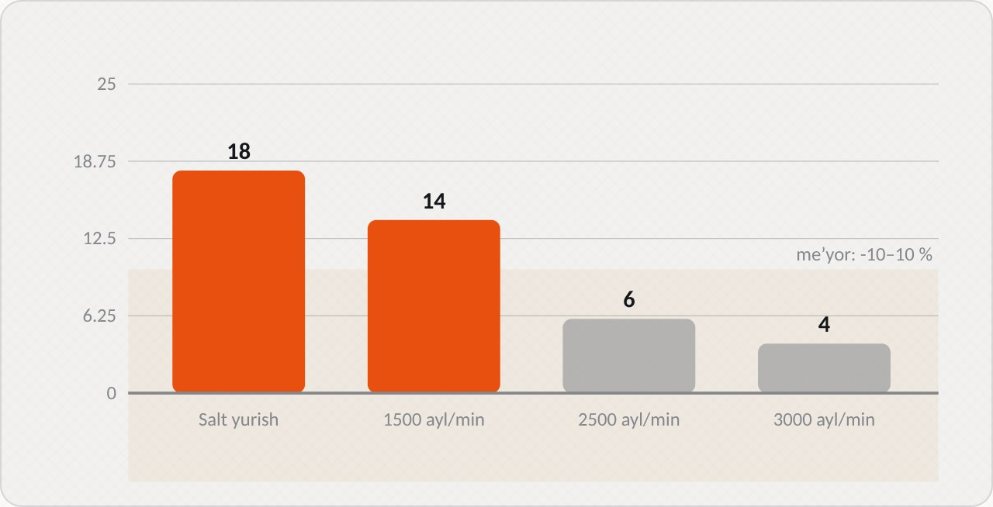
3-rasm. Salt yurishda +18%, yuqori aylanishda kamayadi: havo soʻrilishi belgisi
Holat | Ehtimoliy sabab
Salt yurishda katta (+), yuqori aylanishda kamayadi | Havo soʻrilishi (vakuum shlang, qistirma)
Barcha rejimlarda katta (+) | Past bosim, iflos forsunkalar, MAF datchik xatosi
Barcha rejimlarda katta (−) | Yuqori bosim, oqayotgan forsunka, regulyator
±10% ichida | Aralashma tarkibi meʼyorida

Havo soʻrilishi salt yurishda kuchli taʼsir qiladi, chunki bu rejimda dvigatel kam havo isteʼmol qiladi va hisobga olinmagan havo ulushi katta boʻladi. Aylanish oshganda umumiy havo oqimi koʻpayadi va soʻrilgan havo ulushi kamayadi. Yonilgʻi bosimi pastligi esa barcha rejimlarga deyarli bir xil taʼsir qiladi, yuqori yuklamada hatto kuchayadi.

4.3. Korreksiya chegaralari va xatolik kodlari
ECU korreksiyani cheksiz oshira olmaydi. Umumiy korreksiya taxminan ±25 foizga yetganda ECU P0171 (aralashma kambagʻal) yoki P0172 (aralashma boy) kodini yozadi. Ikki qatorli V-simon dvigatellarda har bir qator uchun alohida kodlar boʻladi: P0174 va P0175. Kod paydo boʻlishidan ancha oldin korreksiyalar meʼyordan chiqa boshlaydi, shuning uchun ularni kuzatish nosozlikni erta aniqlashga imkon beradi.

4.4. Korreksiyani tekshirish usullari
Korreksiyaning sababini toraytirish uchun oddiy sinovlar qoʻllaniladi. Propan sinovi: salt yurishda kiritish kollektori yaqiniga ozgina propan berilib, shubhali joylar (shlanglar, qistirmalar) aylanib chiqiladi. Propan soʻrilish joyiga yetganda STFT keskin manfiy tomonga oʻzgaradi. Tutun testi: kiritish traktiga maxsus generator yordamida tutun beriladi va tutun chiqqan joy soʻrilish joyini koʻrsatadi. Bosimni sunʼiy oshirish: bosim past boʻlganda regulyatorni vaqtincha cheklab bosim oshirilsa va korreksiya meʼyorga qaytsa, nosozlik bosim bilan bogʻliqligi tasdiqlanadi.
Avtoservisda. Korreksiyalarni tahlil qilish chilangarning tashxislash malakasini koʻrsatadi. Masalan, P0171 kodi bilan kelgan avtomobilda tajribasiz chilangar darhol Lambda-zondni almashtirishi mumkin, holbuki zond faqat kambagʻal aralashmani «koʻrsatmoqda». Tajribali chilangar avval korreksiyani ikki rejimda solishtiradi, keyin havo soʻrilishi yoki yonilgʻi bosimini tekshiradi va haqiqiy sababni topadi.

5. Natijalarni umumlashtirish va xulosa
Barcha oʻlchovlar bajarilgach, natijalar jadvalga yoziladi va meʼyor bilan solishtiriladi. Xulosada: tizim holati (soz / chegaraviy / nosoz), aniqlangan nosozlik, asoslovchi oʻlchov va tavsiya qilingan ish koʻrsatiladi.

5.1. Natijalar jadvali namunasi
Koʻrsatkich | Oʻlchangan | Meʼyor | Baho
Kontakt yoqilgandagi bosim | 3,4 bar | 3,0–3,8 bar | Meʼyorda
Salt yurishdagi bosim | 3,3 bar | 3,0–3,8 bar | Meʼyorda
Yuk ostidagi bosim | 2,4 bar | Tushmasligi kerak | Nosoz
5 daqiqadan keyingi bosim | 2,6 bar | ≥ 2 bar | Meʼyorda
Nasos unumdorligi | 0,7 l/min | ≥ 1 l/min | Nosoz
STFT + LTFT (salt yurish) | +6% | ±10% | Meʼyorda
STFT + LTFT (2500 ayl/min) | +17% | ±10% | Nosoz
Forsunkalar balansi | 3% | ≤ 5% | Meʼyorda

Bu misolda yuk ostida bosim tushadi, nasos unumdorligi past va yuqori aylanishlarda korreksiya katta. Barcha belgilar bir xulosaga olib keladi: yonilgʻi yetkazish yetarli emas.

5.2. Xulosa yozish
Xulosa qisqa, aniq va dalillarga asoslangan boʻladi. Yuqoridagi misol uchun xulosa quyidagicha yoziladi: «Yonilgʻi tizimi holati: nosoz. Yuk ostida yonilgʻi bosimi 3,3 dan 2,4 bar gacha tushadi, nasos unumdorligi 0,7 l/min (meʼyor ≥ 1 l/min), 2500 ayl/min da korreksiya +17 foiz. Sabab: yonilgʻi filtri tiqilgan yoki nasos eskirgan. Tavsiya: 1) yonilgʻi filtrini almashtirish va unumdorlikni qayta oʻlchash; 2) natija yaxshilanmasa, nasos modulini almashtirish.»

5.3. Tavsiyalarni tartiblash
Tavsiyalar arzon va oddiy ishlardan boshlanadi va har bir qadam natijasi tekshirilgandan keyingina keyingisiga oʻtiladi. Bu yondashuv mijoz xarajatini kamaytiradi va noaniq taʼmirga yoʻl qoʻymaydi. Masalan, korreksiya yuqori boʻlsa, avval havo soʻrilishi tekshiriladi, keyin filtr almashtiriladi, keyin forsunkalar tozalanadi va faqat oxirida nasos almashtiriladi.

5.4. Taʼmirdan keyingi nazorat
Taʼmir ishlari bajarilgandan keyin yonilgʻi tizimi qayta baholanadi: bosim, ushlab turish va korreksiyalar yana oʻlchanadi. ECU dagi uzoq muddatli korreksiya qiymatlari skaner orqali nolga tushiriladi (adaptatsiyalar tozalanadi), chunki ECU eski nosozlikka moslashib qolgan boʻladi. Sinov yurishidan keyin korreksiyalar ±10 foiz ichida barqarorlashgani tekshiriladi.
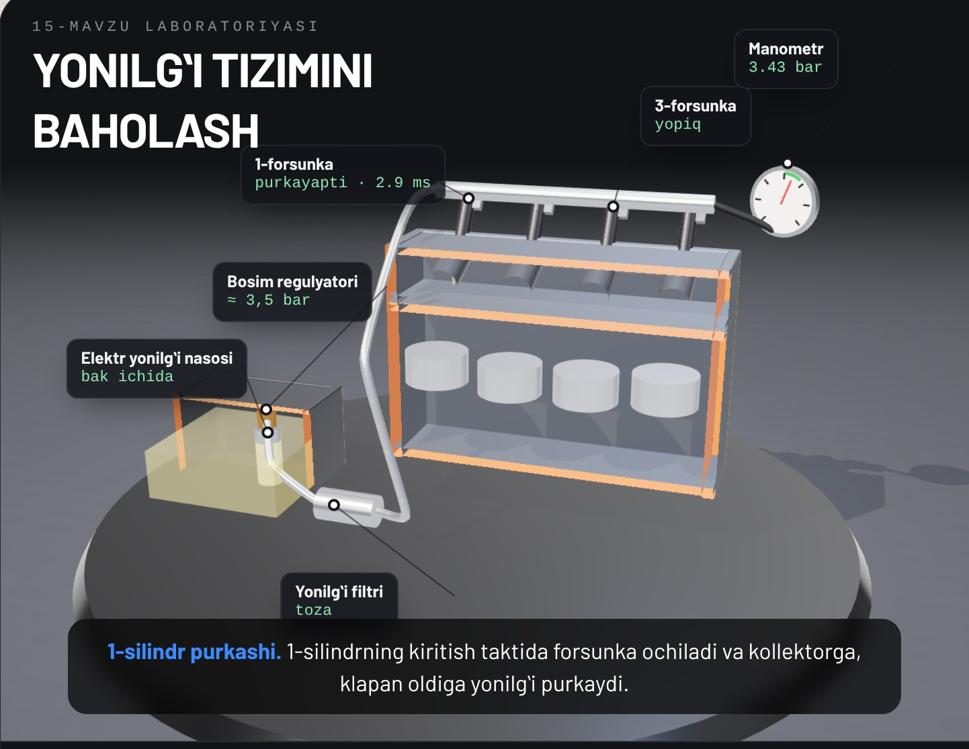
4-rasm. Raqamli taʼlim resursidagi yonilgʻi tizimi 3D modeli
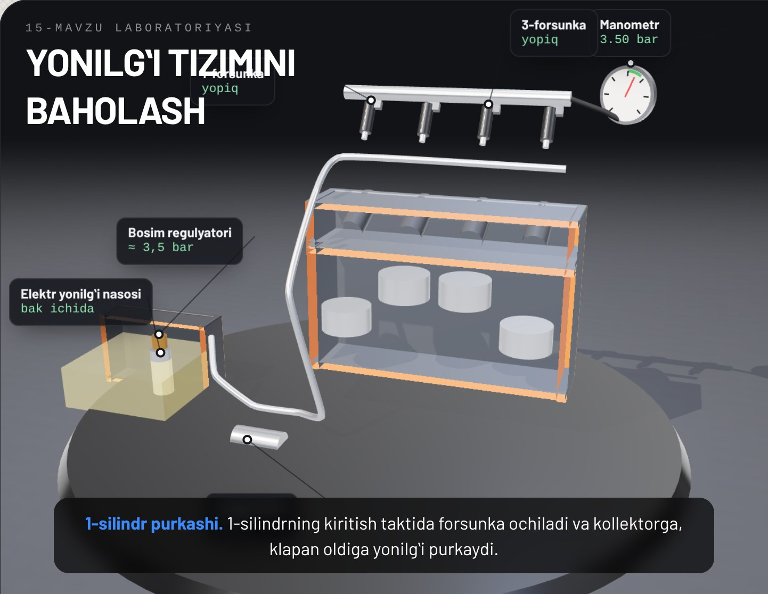
5-rasm. Yonilgʻi tizimi qismlarining ajratilgan koʻrinishi
Avtoservisda. Yonilgʻi tizimini baholash natijalari diagnostika kartasida taʼmirdan oldingi va keyingi qiymatlar bilan yonma-yon koʻrsatiladi. Mijoz farqni aniq koʻradi: masalan, «unumdorlik 0,7 dan 1,2 l/min ga, korreksiya +17 dan +3 foizga oʻzgardi». Bunday hujjat bajarilgan ishning sifatini tasdiqlaydi va servisga boʻlgan ishonchni mustahkamlaydi.

Ishlab chiqarish amaliyoti bilan bogʻliqlik
Topshiriq: avtoservisda yonilgʻi tizimining texnik holatini toʻliq baholash: bosimni uch rejimda oʻlchash, ushlab turish testi, nasos unumdorligi, korreksiyalarni tahlil qilish va texnik xulosa yozish (4 soat).
Maqsad: yonilgʻi tizimi koʻrsatkichlarini oʻlchash, ularni oʻzaro bogʻlab tahlil qilish va dalillarga asoslangan texnik xulosa chiqarish koʻnikmasini shakllantirish.
Kerakli asbob-uskunalar: yonilgʻi manometri va adapterlar, quvur qisqichlari, darajalangan idish, sekundomer, multimetr, OBD-II skaner, oʻt oʻchirgich, shaxsiy himoya vositalari, diagnostika kartasi.
Bajarish tartibi:
1. Ish joyidagi yoʻriqnomani va yongʻin xavfsizligi qoidalarini tinglang, mijoz shikoyatini yozing.
2. Skanerni ulang, xatolik kodlarini va salt yurishdagi hamda 2500 ayl/min dagi korreksiyalarni yozing.
3. Ustoz rahbarligida manometrni Shrader klapanga yoki adapter orqali ulang.
4. Kontakt yoqilganda, salt yurishda va aylanish oshirilganda bosimni oʻlchang.
5. Bosimni ushlab turish testini bajaring, 1, 5 va 10 daqiqadagi qiymatlarni yozing.
6. Bosim tez tushsa, quvurlarni navbat bilan qisib, sababni aniqlang.
7. Nasos razyomidagi kuchlanishni oʻlchang.
8. Ustoz rahbarligida nasos unumdorligini oʻlchang.
9. Natijalarni jadvalga yozing va meʼyor bilan solishtiring.
10. Tizim holati toifasini aniqlang, texnik xulosa va tavsiyalarni yozing.
Xavfsizlik talablari: yonilgʻi bilan ishlashda chekmang va ochiq olov ishlatmang, oʻt oʻchirgich yaqinida boʻlsin, quvurlarni yechishdan oldin bosimni tushiring, toʻkilgan benzinni darhol arting, yonilgʻini faqat yopiq idishga yigʻing.
Hisobotda yoziladi: mijoz shikoyati, xatolik kodlari, uch rejimdagi bosim, ushlab turish natijalari, nasos kuchlanishi va unumdorligi, ikki rejimdagi korreksiyalar, natijalar jadvali, tizim holati toifasi, texnik xulosa va tavsiyalar.

Nazorat savollari
1. Yonilgʻi tizimining texnik holati qanday koʻrsatkichlar boʻyicha baholanadi?
2. Nima uchun bitta koʻrsatkich boʻyicha xulosa chiqarish mumkin emas?
3. Yonilgʻi bosimi qaysi rejimlarda oʻlchanadi va har bir rejim nimani koʻrsatadi?
4. Bosimni ushlab turish testi qanday bajariladi va natija qanday talqin qilinadi?
5. STFT va LTFT qanday farqlanadi?
6. Texnik xulosada nimalar koʻrsatiladi?
7. Korreksiya salt yurishda +20%, 2500 ayl/min da +4%. Qanday nosozlikka shubha qilasiz va qanday tekshirasiz?
8. Bosim salt yurishda 3,4 bar, yuk ostida 2,3 bar. Keyingi qadamlaringiz qanday?
9. Dvigatel oʻchirilgach, bosim 1 daqiqada nolga tushdi; nasos quvuri qisilganda bosim ushlandi. Qanday xulosa chiqarasiz?
10. Barcha rejimlarda korreksiya −15%, bosim 4,3 bar. Qaysi qism nosoz boʻlishi mumkin?

Glossariy
Bosimni ushlab turish – dvigatel oʻchirilgandan keyin yonilgʻi tizimida bosimning maʼlum vaqt saqlanib qolishi.
Ishchi bosim – dvigatel ishlab turganda yonilgʻi rampasidagi meʼyoriy bosim.
Lambda (λ) – aralashmadagi haqiqiy havo miqdorining nazariy zarur miqdorga nisbati.
LTFT – uzoq muddatli yonilgʻi korreksiyasi; ECU xotirasida saqlanadigan doimiy tuzatish.
Nasos unumdorligi – yonilgʻi nasosining vaqt birligida haydaydigan yonilgʻi hajmi, l/min da oʻlchanadi.
STFT – qisqa muddatli yonilgʻi korreksiyasi; Lambda-zond signaliga qarab tez oʻzgaradigan tuzatish.

Foydalanilgan adabiyotlar
1. KM.1 «Avtomobil dvigatellarini tashxislash» modulining ishchi oʻquv dasturi. 30711605 – Avtomobillar servisi kasbi.
2. Turevskiy I.S. Texnicheskoe obslujivanie avtomobiley. Kniga 1. – Moskva: FORUM – INFRA-M.
3. Karagodin V.I., Mitroxin N.N. Remont avtomobiley i dvigateley. – Moskva: Akademiya.
4. Vaxlamov V.K., Shatrov M.G., Yurchevskiy A.A. Avtomobili: Teoriya i konstruksiya avtomobilya i dvigatelya. – Moskva: Akademiya.
5. Avtomobil va dvigatel ishlab chiqaruvchisining texnik xizmat koʻrsatish va taʼmirlash boʻyicha qoʻllanmasi.

